Газета МБОУ Вершино–Дарасунской средней общеобразовательной школы.

ВЫПУСК №12 (Октябрь -2017)

***ВМЕСТЕ МЫ МОЖЕМ ВСЁ!***

**ВЕГА**

Если учитель имеет только любовь к делу, он будет хороший учитель.

Если учитель имеет только любовь к ученику, как отец, мать, - он будет лучше того учителя, который прочел все книги, но не имеет любви ни к делу, ни к ученикам.

Если учитель соединяет в себе любовь к делу и к ученикам,

он - совершенный учитель.



Октябрь – месяц противоречий. В его первой половине погода обычно радует тёплыми днями, парки и сады пестрят разноцветными красками. Затем на смену им постепенно приходят дожди. У кого-то октябрь ассоциируется с сыростью и прохладой, для кого-то – это отличный повод окутаться в тёплый плед, заварить вкусный чай и взять в руки любимую книгу. Но, как бы то ни было, календарь нельзя просто перелистнуть на пару месяцев вперёд, каждый из них нужно прожить. А для того чтобы наслаждаться жизнью независимо от погоды за окном, нужно всего лишь научиться замечать красоту вокруг себя. Вы только посмотрите, какой талантливый художник природа! Оглянитесь, и вы, несомненно, полюбите и второй месяц золотой гостьи!

В нашем очередном номере газеты мы освятим прошедшие события октября. Главным, конечно же, стал День учителя. День учителя — профессиональный праздник школьных педагогов, но его отмечают не только те, кто сеет разумное и вечное, но и все учащиеся. Для последних — это возможность устроить радостный день своим любимым преподавателям и очередной повод засыпать их многочисленными букетами цветов.

В календаре СССР профессиональный праздник преподавателей появился в 1965 году по Указу президиума Верховного Совета. Днем празднования было назначено первое воскресенье октября. В итоге учителя получили свой законный праздник, который ежегодно выпадал на выходной день.

В 1994 году президентом Российской Федерации было принято Постановление о переносе Дня учителя на фиксированную, обозначенную международным сообществом дату, — 5 октября.

День учителя — прекрасный повод для того, чтобы поблагодарить тех, кто выбрал себе важную и сложную профессию. Многие люди только став взрослыми, понимают, каким важным был вклад преподавателей в их судьбу и карьеру. А пока это осознание не пришло, молодежи лучше довериться советам взрослых и уважать своих наставников.

Как много в мире праздников хороших,

Но есть один, что ценится всегда -

Учителей в осенний день погожий

Узнает каждый сразу без труда.

У них глаза горят огнем прекрасным,

От их улыбок в мире всем теплей.

В стихах и песнях, и цветов охапках

Мы чествуем своих учителей.

Стало традиционным, что уроки в этот день для младших классов ведут наши 11тиклассники. Новоиспечённые учителя с серьёзностью подошли к поставленной задаче и заранее подготовились к тем урокам, которые вели. Ребятишки с интересом и весёлым задором слушали своих «временных» педагогов и остались довольны проведёнными занятиями.

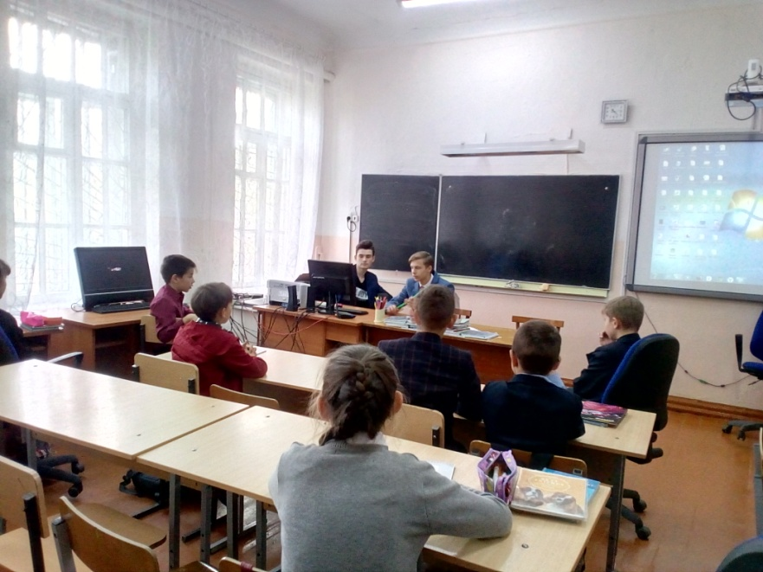 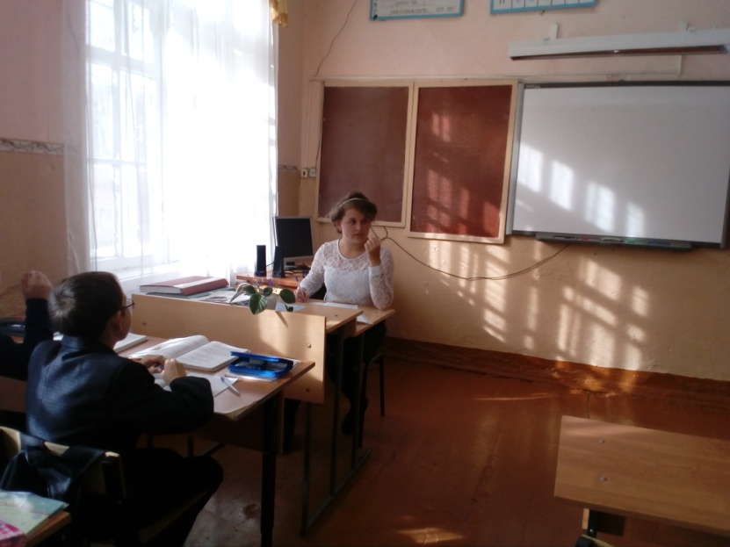

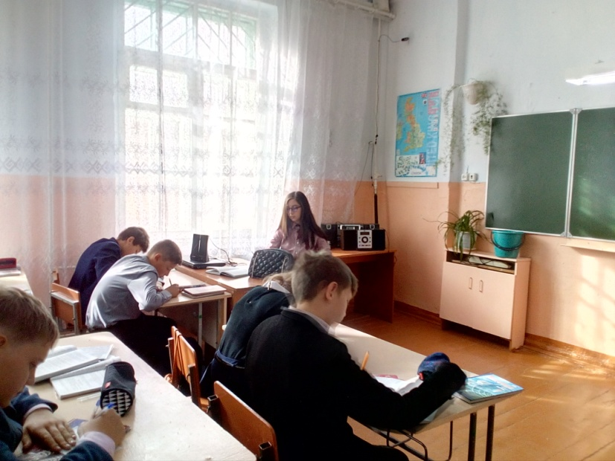 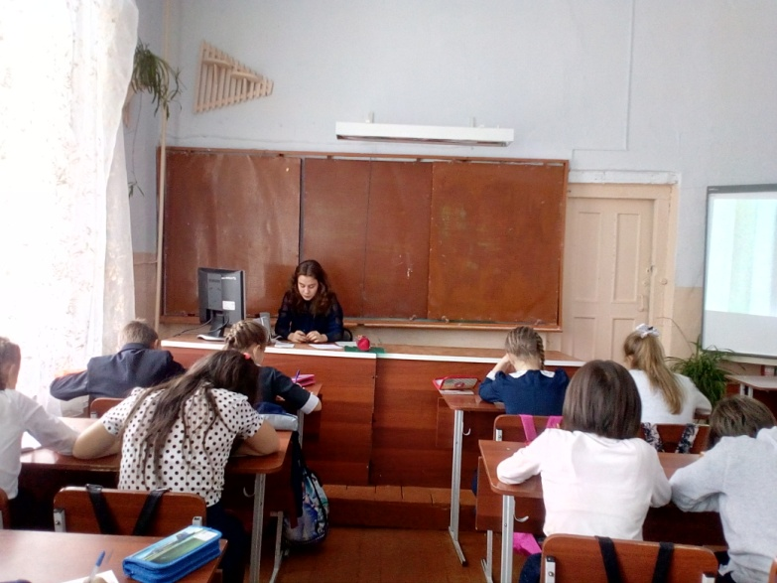

Ребята из всех классов с удовольствием готовили номера для концерта, который подготовили к этому празднику: песни, танцы, юмористические сценки. Так же на концерте ученики поздравляли своих классных руководителей оригинальными душевными поздравлениями: кто-то спел трогательную песню, кто-то подарил красиво нарисованный портрет своей учительницы, а кто-то продекламировал стихотворение.

Какое гордое призванье -   
Давать другим образование, -   
Частицу сердца отдавать   
Пустые ссоры забывать,   
Ведь с нами объясняться трудно,   
Порою очень даже нудно   
Одно и то же повторять,   
Тетради ночью проверять.   
Спасибо вам за то, что вы   
Всегда бывали так правы.   
Хотим мы пожелать,   
Чтоб вы не знали бед,   
Здоровья, счастья на сто лет!

Пользуясь случаем, вспоминая праздник учителей, хочется рассказать о благодарных учениках, которые не забывают свою школу и любимых преподавателей. В августе месяце, когда вся детвора отдыхала, навестить родную школу приезжала выпускница 35 выпуска Сергеева Татьяна Петровна, которая окончила школу более 25 лет назад, однако, регулярно навещает школу и учителей, приезжая в посёлок из Санкт-Петербурга. В этот раз она пришла не одна, а со своим сыном, Зайцевым Андреем, и зятем, Брендоном Кросби, который проживает в Америке, штат Пенсильвания, город Питсбург. Заграничному гостю понравилось наша школа, Татьяна Петровна провела их по всем кабинетам и коридорам, в заключении они посетили библиотеку, где Брендону подарили книгу Уильяма Шекспира, 1939 года выпуска, к большому удовольствию гостя. Эту книгу, по словам Татьяны Петровны, он не оставил у своих родственников в Санкт-Петербурге, а забрал с собой в Америку. 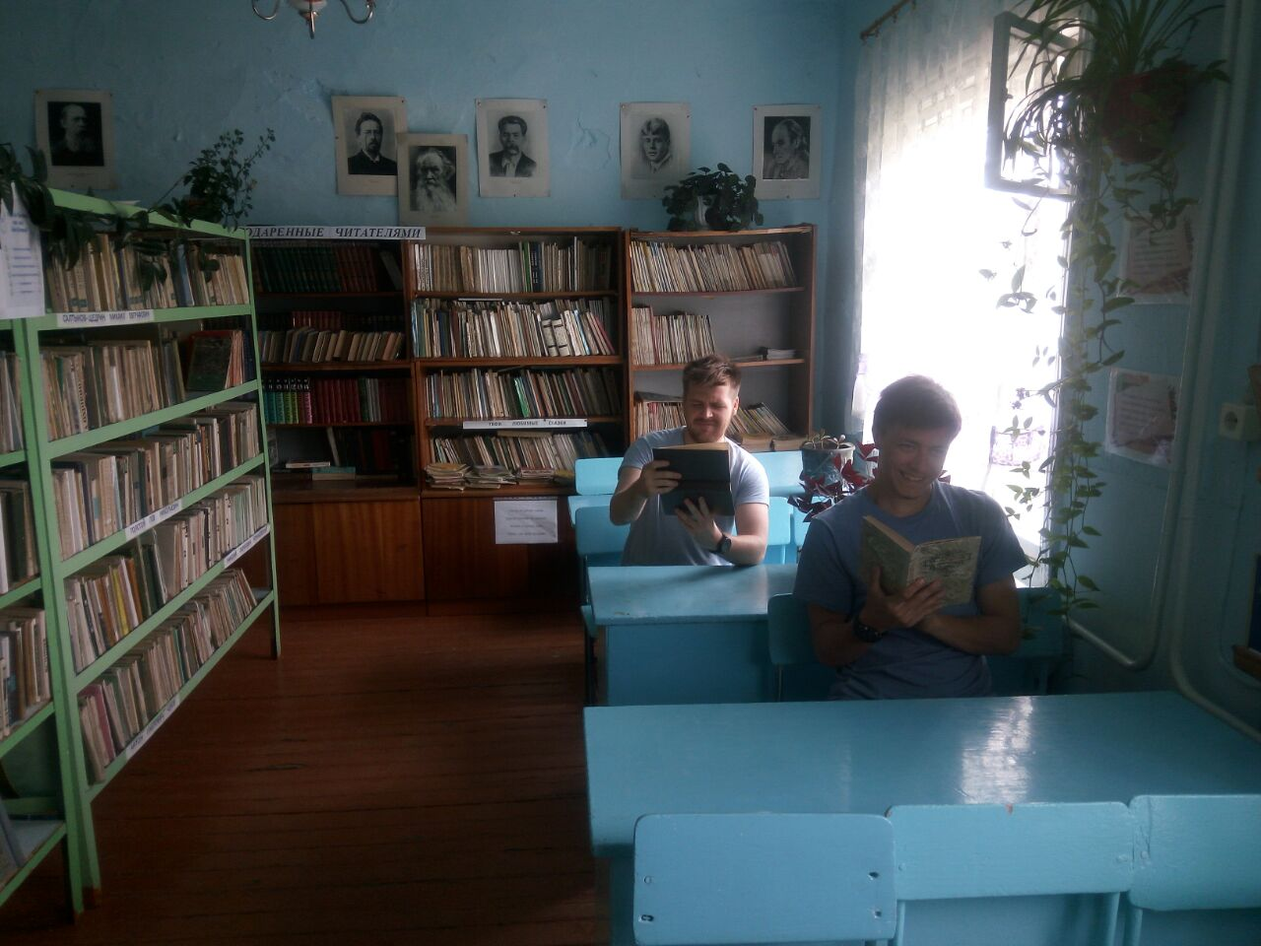 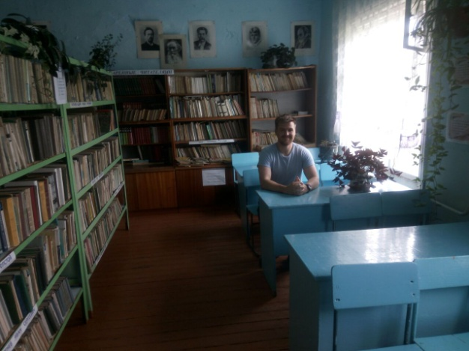 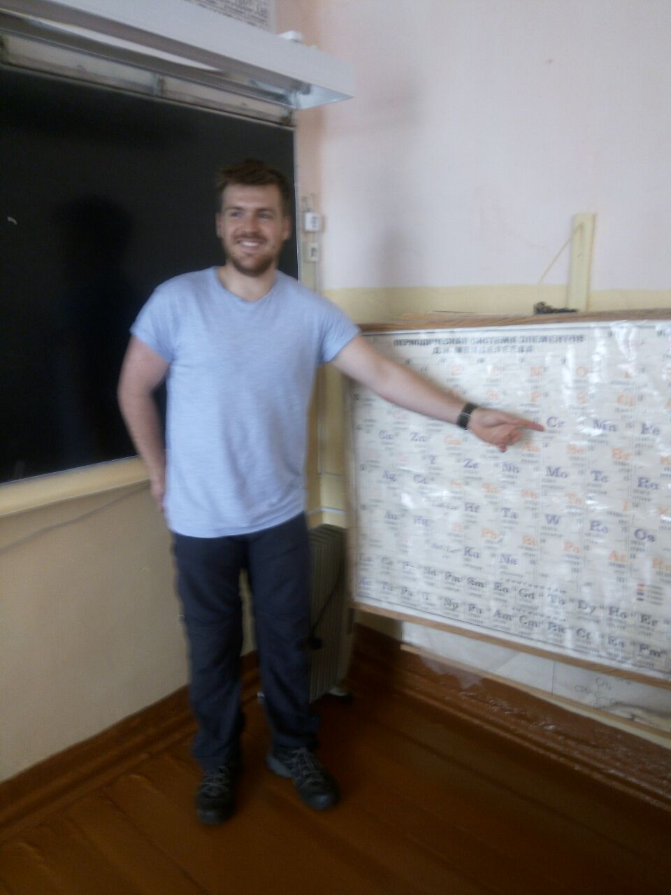 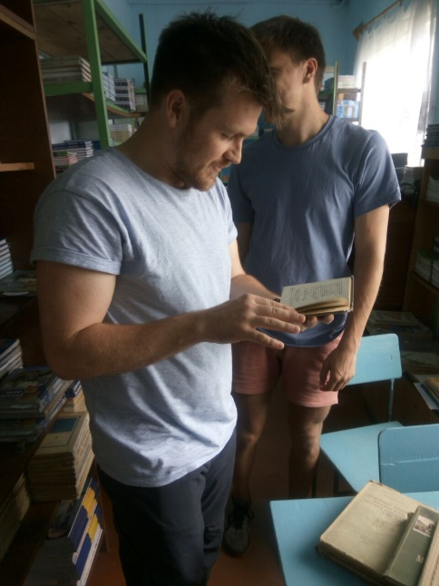 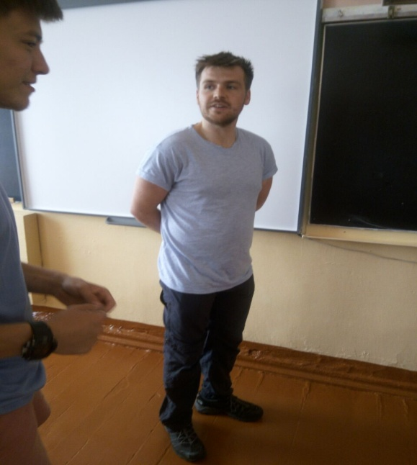

Конечно, не каждый день нас посещают иностранцы, но особенно приятно, что его привела бывшая выпускница , которая явно гордится своей школой и рада показать её не только очередной раз родному сыну, но и родственнику с далёкой Америки. Надеемся, что Татьяна Петровна ещё не раз посетит нас, а возможно и не одна.

Мировое сообщество вступает в полосу дефицита топливно-энергетических ресурсов и борьбы за их перераспределение. Каждый из нас должен осознать свою ответственность за будущее планеты. Ключевую роль в предотвращении экологической катастрофы играет энергосбережение. Проблема разумного использования энергии является одной из наиболее острых проблем человечества. Современная экономика основана на использовании энергетических ресурсов, запасы которых истощаются и не возобновляются.

В рамках Всероссийского фестиваля энергосбережения «Вместе Ярче» с 09.10.2017г по 16.10.2017. были проведены уроки по теме: «Экология и энергосбережение». В начальных классах прошли уроки «С уважением к энергосбережению» и «Мы - дети Земли», так же ученики 2 класса нарисовали рисунки на тему: «С уважением к энергосбережению». В 5 классах прошел урок «Влияние энергии на экологию», в 6 классах «Экология и энергосбережение», в 7 классах «Энергосбережение для всех и каждого», в 8 классах - «Энергосбережение – не мода, а необходимость» и викторина «Энергосбережение – не экономия, а умное потребление!», в 9 классах урок «Экология. Энергосбережение. Энергосберегающие технологии», в 10 и 11 классах - «Энергетика. Энергосбережение. Экология».

Загрязнение атмосферы при использовании не возобновляемых источников энергии ведет к всеобщему потеплению, таянию полярных льдов и повышению уровня мирового океана в течение последующих веков. Мы не знаем, когда именно скажутся эти изменения, но комиссия ООН по климату утверждает, что всеобщее потепление уже началось. Необходимо что-то делать уже сейчас для предотвращения экологической катастрофы.



У природы нет иммунитета. Убивают птиц из арбалета, Разоряют, разрушают гнёзда, Загрязняют воздух в небе звёздном. Этот список можно долго продолжать.

Если люди перестанут отравлять Реки, небеса, озёра, рощи, Согласитесь, станет жить намного проще!

И тогда мы вам другой дадим ответ: "У природы есть иммунитет!"

**С ДНЁМ РОЖДЕНИЯ**

**Поздравляем именинников**

**октября:**

1. **Ершову Лидию Дмитриевну**
2. **Нижникова Сергея Петровича**
3. **Прядкину Наталью Юрьевну**
4. **Бянкину Наталью Силивантьевну**
5. **Ванчугову Наталью Анатольевну**
6. **Стрижову Евгению Евгеньевну**
7. **Матвееву Светлану Сергеевну**



Учредитель:

МБОУ Вершино – Дарасунская

средняя общеобразовательная

школа.

Наш адрес:

пос.Вершино – Дарасунский

ул.Подгорная, 1

vdsosh@rambler.ru

Редактор: заведующая библиотекой

И. Б. Коноваленко;

Корреспонденты:

Кривошеева Анна

Зимина Анастасия

Комогорцева Кристина